Муниципальное автономное дошкольное образовательное учреждение детский сад № 5 «Цветик-Семицветик»

Консультация для родителей

Вторая группа раннего возраста

Воспитатель: Валиуллина М.Н.

Кировград 2017г.

Упрощаем жизнь воспитателям и ребенку

(Советы к теме: «Как одеть ребенка?»)

Ваша задача – облегчить жизнь прежде всего самому ребенку, а потом уже воспитателю. Если вы грамотно подберете малышу гардероб, ему не придется стоять длинную очередь к нянечке, чтобы та помогла ему завязать, застегнуть, одеть, развязать, расстегнуть, снять…
Как это ни странно, грамотный выбор родителями одежды для малыша очень способствует легкой адаптации ребенка к детскому саду. В этом деле мелочей не бывает.
Вдумайтесь, если вы попали на какие-нибудь занятия и чувствуете себя всегда отстающим, у вас ничего не получается, вы будете с удовольствием туда ходить?
Так же и ребенок – если его всегда укоряют “Опять ты самый последний” или “Опять у тебя перчатки” или “Ну почему ты не можешь сам сандалии надеть?”.
Малыш непрерывно будет чувствовать себя дискомфортно, он всегда отстающий. Да и просто наблюдать как другие детки сами оделись и стоят ждут, а ты не можешь справиться с собственными вещами – мало кому из ребятишек будет приятно.
Одеть на прогулку двадцать-двадцать – задача не из легких. Потому что, как правило, дети в этом возрасте не умеют одеваться сами (особенно зимой).
Есть принципиальные родители, которые спорят с воспитателями и упорно покупают ребенку неудобные, но красивые вещи. Требуется максимально упрощать жизнь как работникам детского сада, так и самого ребенка, потому что обычно именно в детском саду малыш начинает понимать, что каждый человек должен уметь сам одеться и начинает учиться этому непростому для двухлетки делу.

Обувь для детского сада
1. Обувь в группу
Во-первых, должна быть легкая обувь, потому что в группе, как правило, жарко.
Во-вторых, она должна защищать ножку малыша – мысы закрыты, чтобы случайно не поранились пальчики, подъем стопы защищен.
В-третьих, ребенок должен сам уметь ее надеть.
Это должны быть сандалии с закрытыми мысами и высокой пяткой, желательно еще и с супинатором.
Самые удобные застежки на обуви для ребенка – липучки. Забудьте про шнурки, молнии и замочки с дырочками.
Сандалии с супинатором, поддерживающие пятку и защищающие пальцы малыша – отличный вариант для детского сада. | 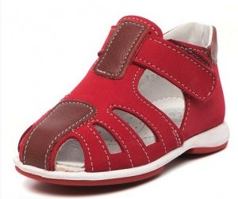
Ортопедический вариант обуви для ношения в группе. | 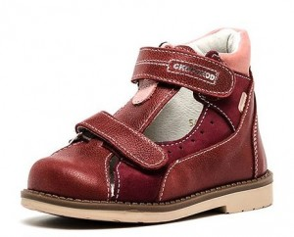
Не надо покупать теплую закрытую обувь со шнурками. | 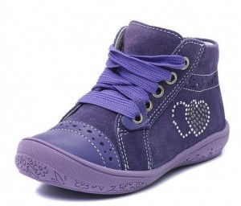
Не надо покупать очень открытые босоножки с застежками-замочками. | 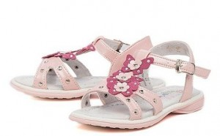
2. Обувь на прогулку
Руководствуйтесь тем же принципом – если кроссовки, то чтобы на липучках, сапоги без шнурков и замысловатых молний, завязок.
Зимой удобны валенки (куомы, демары) – вставил ноги и пошел, ничего застегивать не надо. Да, они некрасивые. Зато теплые и недорогие. Купите сапоги “на выход” и надевайте их в гости – тогда ваше эстетическое чувство (при застегивании с вашей помощью) будет полностью удовлетворено. А на каждый день в садик нужно что-то удобное.

Футболки для детского сада
Должны быть без кнопок сзади и на плечах, желательно без завязок и пуговиц – натянул через голову и готово. Рубашки с пуговичками отменяются 
Еще немаловажный факт – достаточный разрез для головы, чтобы голова не застревала.
В группе можно с коротким рукавом. Зимой можно с длинным.

Кофта и свитер для детского сада
Тут нет однозначного мнения. Самое главное, чтобы кофта закрывала горло, если на улице зима. Тогда если забудут надеть шарф или вдруг он собьется (развяжется), то шея будет все-таки прикрыта.
Молния, пуговицы или свитер-водолазка, одевающийся через шею – все имеет свои плюсы и минусы. Выбирайте сами, с чем легче справляется ваш ребенок.
Очень неудобны под верхнюю одежду кофты с капюшонами (зато они отлично смотрятся вместо ветровки в теплое время года).
Остановимся на флисовых кофтах, для зимы с хорошей молнией (это очень важно). Молния может быть короткой (только у горла).
Почему флисовые кофты, а не шерстяные?
Во-первых, качественный флис выдерживает тысячу стирок и сохнет за пару часов (за ночь точно высыхает), что позволяет иметь в гардеробе одну, максимум две, кофты. Экономия.
Во-вторых, флисовая ткань не колется, приятна к телу (особенно к шее). Обязательно смотрите на качество молнии. Есть некоторые фирмы, которые делают крупные антивандальные молнии, которые детям очень легко застегивать.
Рассмотрим флисовые кофты – с короткой молнией у шеи и с молнией во всю длину. У первой есть преимущество в том, что ребенку ее легко застегнуть, но тяжелее снять саму кофту (приходится через голову снимать). | 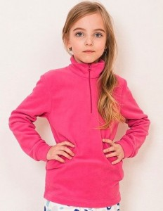
Полностью расстегивающаяся “флиска” на молнии очень удобна. | 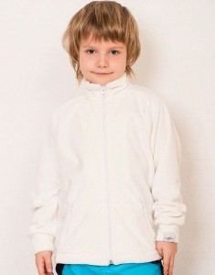

Джинсы, шорты, штанишки
Старайтесь купить штанишки без пуговиц, ремня и молнии. На резинке. Понимаю, что это не так красиво, зато как удобно! Особенно ребенку. Все малыши стоят в очереди к воспитателю застегнуть штанишки, а ваш уже одет! Да еще самостоятельно!
Удобные джинсы – их сможет надеть самостоятельно даже самая маленькая девочка. | 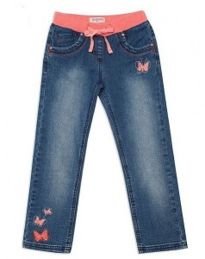
Две тугие пуговицы и молния – для трехлеток лучше не покупать штанишки с такими застежками. | 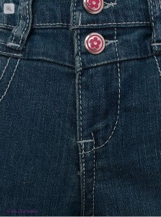
Эти шорты не столь элегантны, как следующая модель, зато ребенок не будет мучиться с пуговицей, молнией и ремнем. | 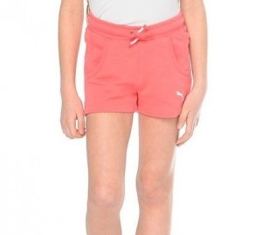
Такие шорты не надо покупать трехлетнему ребенку в садик. Застегнуть/расстегнуть пуговицу, молнию и ремень – непреодолимая преграда для малыша. | 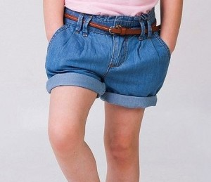

Юбку или шорты?
Девочкам летом просят давать с собой легинсы или шорты для прогулок на улице – в юбках они садятся на край песочницы и у них потом песок в трусах. Если мама дома может помыть ребенка после гулянья, то в садике всех помыть не успевают.

Шапка для детского сада
Зимой – всем советую шлем. Любой ребенок в состоянии научиться надевать его самостоятельно, минуя завязки, и контроль за степенью их затянутости.
Плюс шлемов еще и в том, что не нужен шарф и шея всегда прикрыта. Собственно, правильно подобранный шлем и комбинезон изначально исключают в использовании шарф.
Шлем неизбежно растягивается, берем такой, чтобы при покупке был туговат (слегка туговат, если обычно вещи беру на вырост, то шлем наоборот, как бы слегка маловат). Это обусловлено тем, что шлем растягивается и потом начинают открываться уши и лоб у ребенка. Еще обязательно проследите, чтобы был закрыт лоб (встречала модели, где лоб ОЧЕНЬ открыт).
Купить хорошую шапку-шлем, чтобы и удобно ребенку, и нигде не дуло – целое искусство. Не спешите и все взвесьте.
Грамотно подобранная шапка-шлем снимает с мамы несколько забот сразу – уши, лоб, шея ребенка всегда закрыты, не надо постоянно поправлять шапку, нет необходимости покупать шарф. | 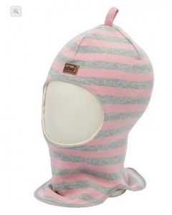
Не надо покупать шапки с завязками. Самостоятельно двухлетний ребенок завязать их (так, чтобы нигде не дуло) не сможет. А создавать очередь на “завязывание” шапок к воспитателю неправильно. | 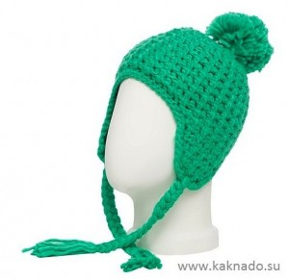
“Просто шапка” – без завязок и какой-либо фиксации на голове – тоже неудобно, будет съезжать. Уши будут открыты. Такие модели можно покупать только на межсезонье, когда на улице уже практически тепло. | 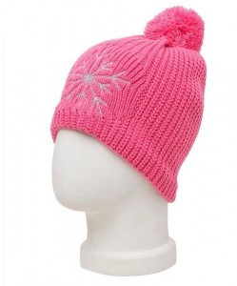
В места с очень морозным климатом, можно подобрать шапку-ушанку, удобно застегивающуюся на липучку или замочек. | 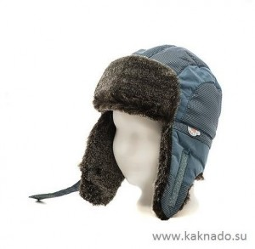
Летом – панамка или бейсболка.
Дело в том, что по правилам ДОУ ребенку запрещено находится на площадке без головного убора – вас могут вернуть домой, если вы забыли панамку дома.

Варежки
Только варежки. Забудьте про перчатки
Двадцать деток, помноженные на 10 пальчиков – и уже можно не думать о прогулке, а только сидеть в раздевалке и вставлять пальчики в свои домики.

Можно купить классические вязанные варежки. | 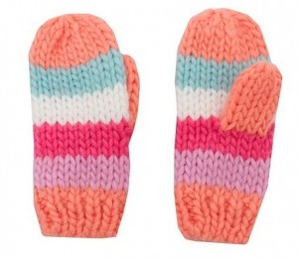
Можно купить краги. | 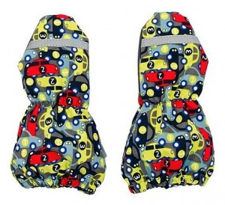
Ни в коем случае не покупайте маленькому ребенку перчатки в детский сад! Будьте милосердны!!! | 